

Facultad de Ciencias Sociales y Jurídicas

Grado en Derecho

Universidad de Jaén

Facultad de Ciencias Sociales y Jurídicas

Trabajo Fin de Grado

EL CONTROL DE LA
INMIGRACIÓN POR
VÍA MARÍTIMA

Alumno: JAVIER HERMOSO ROMERO

JULIO, 2017

RESUMEN

En los últimos años se ha acrecentado el problema migratorio tras los conflictos surgidos en Oriente Medio, lo cual ha puesto en serias dificultades a Europa. Por ello, en el presente trabajo, se analizará cuáles han sido las políticas migratorias que se han llevado a cabo para dar solución a este problema, aunque me centraré principalmente en ver cómo se controla el fenómeno migratorio por vía marítima, en concreto, en el escenario del mediterráneo, un escenario del que veremos también cuáles son sus principales rutas clandestinas. También se hará mención al resto de flujos migratorios que hay por todo el mundo y los desafíos a los que se enfrenta Europa para conseguir hallar una solución.

SUMMARY
In recent years, the migratory problem has worsened after the conflicts in the Middle East, which has put Europe in serious trouble. Therefore, in this paper, it will be analyzed the migratory policies that have been carried out to solve this problem. I will focus mainly on how the migratory phenomenon is controlled in the sea, in particular in the scenery of the Mediterranean, a scenary of which we will also see what are its main clandestine routes. It will also be mentioned the rest of world’s migratory flows and the challenges that Europe faces in finding a solution.

PALABRAS CLAVE
Crisis Migratoria
Espacio Schengen
Flujos migratorios
Frontera
FRONTEX
Mediterráneo
Migración
Rutas migratorias
ABREVIATURAS
CEI: Comunidad de Estados Independientes
ELSJ: Espacio de libertad, seguridad y justicia
ETC: Etcétera
FMI: Fondo Monetario Internacional
FRONTEX: Agencia Europea para la Gestión de la Cooperación Operativa en las Fronteras Exteriores de los Estados Miembros de la Unión
JAI: Consejo de Justicia y Asuntos de Interior
PEIA: Pacto Europeo sobre Inmigración y Asilo
PP: Página
RABIT: Equipos de Intervención Rápida en las Fronteras
SIVE: Sistema Integrado de Vigilancia Exterior
TFM: Task Force Mediterranean
TUE: Tratado de la Unión Europea
UE: Unión Europea

ÍNDICE

1.- INTRODUCCIÓN………..……………………………………………………………….. 6

2.- LOS FLUJOS MIGRATORIOS………………………...……………………...………… 7
2.1.- LA EVOLUCIÓN DE LOS FLUJOS MIGRATORIOS…………………………....... 10
2.1.1.- Los flujos migratorios hacia España
2.1.1.1 La evolución del flujo migratorio hacia las Islas Canarias
2.1.1.2 La evolución del flujo migratorio hacia Andalucía, Ceuta, Melilla y Levante/Baleares
2.1.2.- Los flujos migratorios hacia Italia
2.1.3.- Los flujos migratorios en Europa
2.2.- LAS GRANDES RUTAS MIGRATORIAS DE LA UE…………………...……….. 13
2.2.1.- La ruta africana Occidental
2.2.2.- La ruta del Mediterráneo Occidental
2.2.3.- La ruta del Mediterráneo Central
2.2.4.- La ruta de Apulia y Calabria
2.2.5.- La ruta desde Albania a Grecia
2.2.6.- La ruta del Mediterráneo Oriental
2.2.7.- La ruta de los Balcanes
2.2.8.- La ruta de las Fronteras Orientales

3.- EL CONTROL DE FRONTERAS………………..……………………………...……… 23
3.1.- LA FRONTERA EXTERIOR ESPAÑOLA…………………………………….…... 25

4.-LAS PRINCIPALES RUTAS MIGRATORIAS CLANDESTINAS EN EL MEDITERRÁNEO………………………………………………………………………….. 26
4.1.- LAS RUTAS CLANDESTINAS HACIA ESPAÑA……………...……………….... 27
4.2.- LAS RUTAS CLANDESTINAS HACIA ITALIA……………………………......... 27
4.2.1.- Las rutas por el Canal de Sicilia
4.2.2.- Las rutas marítimas ilegales hacia Italia desde Grecia, Turquía y Egipto.
4.2.3.- Las rutas marítimas ilegales hacia Italia desde Malta
5.- EL ANÁLISIS DE LA POLÍTICA MIGRATORIA…………………..……...………..... 30
5.1.- EN EL MARCO JURÍDICO DEL CONTROL DE LOS FLUJOS MIGRATORIOS EN LA UNIÓN EUROPEA……………………………………..……………………...………... 30
5.1.1.- El control de la inmigración en la frontera marítima sur de la UE
5.1.2.- La operación Tritón
5.2.- EN EL MARCO JURÍDICO DEL CONTROL DE LOS FLUJOS MIGRATORIOS EN ESPAÑA.................................................................................................................................. 36
5.2.1.- Las principales medidas adoptadas por España en relación al control de la inmigración irregular vía marítima

6.- NUEVOS DESAFÍOS: LA CRISIS MIGRATORIA………………...………………….. 40

7.- CONCLUSIÓN…...……………………………………………………………………… 43

1.- INTRODUCCIÓN
Las migraciones internacionales son procesos históricos que han alcanzado una dimensión global como consecuencia de los cambios económicos, políticos, socioculturales y medioambientales, así como los rápidos crecimientos de población, la existencia de Estados fallidos o de guerras y conflictos que está experimentando el mundo, y que ha derivado en una transformación de las características de los flujos migratorios en su composición y diversificación de los destinos.
Así, veremos a continuación los flujos migratorios más importantes en el mundo y la evolución que han tenido a lo largo del tiempo, y de manera más extensa, los flujos que se producen en la UE, resaltando los que tienen lugar en el escenario del Mediterráneo, dónde aparecen como actores principales, España e Italia.
También se hará una mención especial a las rutas, tanto marítimas como terrestres, que utilizan los inmigrantes para tratar de llegar a Europa, si bien no siempre se transitan las mismas ya que irán variando en función de lo que dispongan las mafias que controlan el tráfico de personas.
Otro aspecto importante del presente trabajo será conocer la actuación de Europa y de España controlando las fronteras y como para ello se creó el Espacio Schengen que trajo consigo un cuerpo legislativo común, El Código de fronteras Schengen, y, además importantes herramientas como la Agencia Europea para el Control de Fronteras (FRONTEX)
Además, se analizará cómo ha ido evolucionando la política migratoria en Europa desde la creación del mencionado Espacio Schengen en 1985 hasta la actualidad, sin olvidar todos los Tratados, Pactos, Programas o Planes que han tenido incidencia en esta materia. Aunque también lo veremos desde la perspectiva del Estado español y todas las posturas que han ido adoptando según quién gobernase en nuestro país y las principales medidas tomadas en relación al control de la inmigración irregular por la vía marítima.
Por último, veremos cuál es el causante de la actual crisis migratoria que se está convirtiendo en uno de los mayores quebraderos de cabeza para los dirigentes europeos y que soluciones o desafíos se están planteando para poder afrontar con garantías este conflicto.
2.- LOS FLUJOS MIGRATORIOS
Hoy en día, el fenómeno de la migración está más candente que nunca, ya que las cifras no paran de aumentar. De hecho, Naciones Unidas informó que, en 2013, el número de migrantes internacionales alcanzó los 232 millones en todo el mundo, lo que supone un fuerte incremento respecto a los 175 millones que había al comenzar el siglo en el que nos encontramos.
La mayoría de migrantes proceden de los tres flujos migratorios más importantes. El primero de ellos es el que existe entre México y Estados Unidos. Los mexicanos son el grupo más poderoso de inmigrantes en ese país (28%) desde el año 1980, si bien es cierto que la frontera entre México y Estados Unidos no sólo la cruzan mexicanos, sino también personas procedentes de otros países de Centroamérica en busca de una mejor situación económica.
Estados Unidos es el receptor de casi el 20% del total del flujo migratorio mundial en los últimos 25 años. De hecho, según el reporte publicado por el Departamento de Asuntos Económicos y Sociales de Naciones Unidas, el país norteamericano alberga a un total de 46.6 millones de inmigrantes en el año 2015.
Otro de los flujos migratorios más destacados es el que se produce en Europa y los países vecinos. A través de este flujo llegan aquellos inmigrantes que cruzan los países por motivos económicos, así como aquellos que lo hacen para escapar de la violencia de sus países. El país europeo con mayor número de migrantes es Alemania donde residen 12 millones en el año 2015, duplicando los casi 6 millones que había en 1990.
Por último, está el flujo en Oriente Medio y el norte de África, uno de los cuales ha ido aumentando en los últimos años y que ha sido impulsado por las guerras. Esta zona ha sido testigo del movimiento, tanto a nivel de refugiados como de desplazados al interior de sus países.
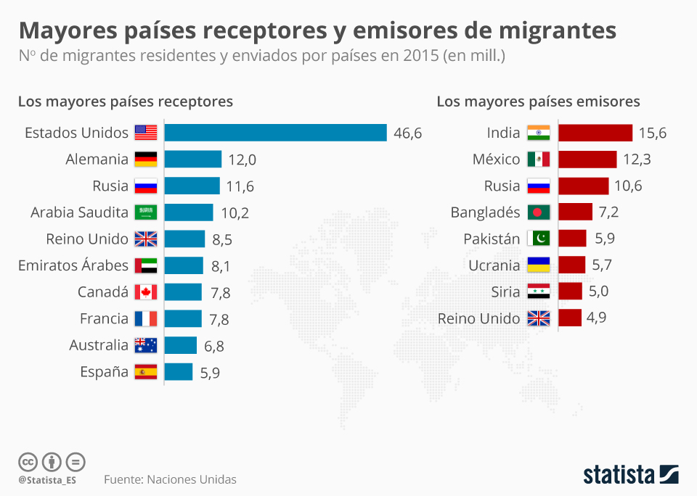
*Fuente: Naciones Unidas
Según las estadísticas recopiladas por la UE en mayo de 2016 en materia de migración y población migrante, un total de 3,8 millones de personas emigraron a alguno de los Estados miembros de la UE durante 2014, mientras que al menos 2,8 millones de emigrantes dejaron algún Estado miembro de la UE.
Entre estos 3,8 millones de inmigrantes durante 2014, se estima que 1,6 millones eran ciudadanos de terceros países, 1,3 millones tenían la nacionalidad de un Estado miembro de la UE diferente al que emigraron, alrededor de 870.000 personas migraron a un Estado miembro de la UE del que tenían la nacionalidad (como es el caso de los nacionales retornados o nacionales nacidos en el extranjero), y unas 12.400 personas eran apátridas.
Alemania fue el país que recibió el mayor número de inmigrantes (884 900) en 2014, seguida del Reino Unido (632 000), Francia (339 900), España (305 500) e Italia (277 600). España notificó el número de emigrantes más alto en 2014 (400 400), seguida de Alemania (324 200), el Reino Unido (319 100), Francia (294 100) y Polonia (268 300).
Un total de 15 Estados miembros de la UE notificaron más inmigración que emigración en 2014, pero en Bulgaria, Irlanda, Grecia, España, Croacia, Chipre, Polonia, Portugal, Rumanía, Eslovenia y los tres Estados miembros bálticos, el número de emigrantes superó al de inmigrantes.
Por lo que respecta a España, podemos apreciar las siguientes cifras en materia de migraciones, según el Instituto Nacional de Estadística.
El saldo migratorio con el exterior aumentó durante 2015, aunque continúa siendo negativo, hasta situarse en -8.389 personas. Esto fue debido a que 343.614 personas procedentes del extranjero establecieron su residencia en nuestro país, mientras que 352.003 personas abandonaron España con destino al extranjero. En términos relativos, entre 2014 y 2015 la inmigración aumentó un 12,5%, mientras que la emigración descendió un 12,1%.
Del total de inmigrantes procedentes del extranjero, 52.227 personas (el 15,2% del total) tenían nacionalidad española. El resto, 291.387, eran extranjeros. En cuanto a la emigración, de las 352.003 personas que se marcharon al extranjero, 98.934 (un 28,1% del total) eran españolas y, de estas, 64.136 habían nacido en España. El resto de los emigrantes, 253.069, eran extranjeros.
El saldo migratorio de los españoles con el exterior durante 2015 fue de -46.707. La inmigración de españoles desde el extranjero aumentó un 27,5% respecto al año 2014, mientras que la población española que emigró a otros países se incrementó un 23,0%.
Dejando atrás los datos estadísticos, se puede afirmar que, en épocas anteriores, el flujo migratorio ha sido acogido de buen grado en algunos países receptores. No obstante, esa percepción ha ido variando y actualmente al fenómeno de la inmigración se le ha dado la consideración de “problema”, considerándolo un factor potencial de futuros desequilibrios sociales.
De hecho, la mayoría de países receptores se enfrentan al fenómeno estableciendo políticas de control estricto y restricción de las entradas, argumentando en ocasiones, la defensa de los niveles de bienestar nacionales y el equilibrio del mercado laboral.

2.1.- LA EVOLUCIÓN DE LOS FLUJOS MIGRATORIOS
En este capítulo se analiza la evolución que los flujos migratorios han experimentado a lo largo de las últimas décadas, centrándonos sobre todo en dos de los países más importantes en el escenario de la migración por el mediterráneo como lo son España e Italia. Asimismo, se dará una visión general de la evolución de los flujos en el continente europeo.
2.1.1 Los flujos migratorios hacia España
En primer lugar, hay que señalar que hay cuatro grandes rutas marítimas hacia España: la Ruta Atlántica o hacia las Islas Canarias; la ruta del Estrecho o de Andalucía; la ruta hacia Ceuta y Melilla; y la ruta del Levante, que incluye las llegadas a las Islas Baleares, a Murcia y Alicante.
En el período 2003-2014, 145.895 inmigrantes ilegales fueron interceptados en las rutas marítimas hacia España, así como un total de 6.642 embarcaciones. De esas interceptaciones, el 54% se han producido en las rutas atlánticas hacia las Islas Canarias, y el 40% en el Estrecho. Mientras que en la ruta hacia Ceuta y Melilla el porcentaje apenas alcanza el 2,74%, y tan solo el 2,64% en la ruta del Levante.
Los flujos migratorios han tendido a disminuir en el escenario atlántico y en el Estrecho descendiendo un 53% y 71.18% respectivamente en el período 2006-2008 y mantenerse en niveles bajos en el resto de rutas, y ello, como consecuencia, entre otros factores, de la aplicación de las medidas de lucha contra la inmigración ilegal por mar.
A partir de 2009, destaca el aumento de los flujos en las rutas de Ceuta y Melilla de un 59% en 2011, ello debido a que paralelamente las rutas atlánticas empezaban a estar prácticamente controladas. También contribuyó a ello los fenómenos acaecidos a raíz de la primavera árabe.
La migración en la ruta del Estrecho se ha mantenido en niveles de entre 3000 y 4000 inmigrantes ilegales por año con un aumento de un 56% en 2014 y los de las rutas del Levante entre 300 y 500 inmigrantes ilegales anuales. Es precisamente 2014 el año en el que han vuelto a aumentar los flujos migratorios en todas las rutas respecto a 2013 excepto en la de Ceuta y Melilla.

2.1.1.1 La evolución del flujo migratorio hacia las Islas Canarias
De los 145.895 inmigrantes irregulares interceptados en los escenarios españoles entre 2003 y 2014, 79.421 han sido interceptados en el escenario canario, lo que representa un 54,43% del total. Aun cuando en el periodo 2003-2005 se produjo una reducción del 49,7% en el número de inmigrantes ilegales interceptados, la incorporación del fenómeno cayuco a las rutas atlánticas provocó un aumento considerable de las llegadas en 2006. En 2007, como consecuencia del efecto de frenada en origen obtenido por la política de control puesta en marcha por el Gobierno español se produjo una reducción del 60,8% en el número de llegadas a las islas respecto al año anterior.
2.1.1.2 La evolución del flujo migratorio hacia Andalucía, Ceuta, Melilla y Levante/Baleares
En el periodo de 2003 a 2014 se han registrado un total de 4.371 embarcaciones interceptadas en el Mediterráneo occidental. El mayor número de interceptaciones se experimentó en 2007 y el menor en 2013. Del total de embarcaciones interceptadas en el Mediterráneo occidental, el 90,41% lo han sido en las rutas a Andalucía, Ceuta y Melilla, y el resto en las rutas del Levante.
2.1.2 Los flujos Migratorios hacia Italia
En el periodo 2003-2014 han entrado en Italia ilegalmente por mar 433.587 inmigrantes. El número de interceptaciones en las costas italianas ha seguido una tendencia creciente desde 2003 alcanzando su mayor registro en 2014, cuando se interceptaron a 170.664 inmigrantes ilegales, lo que representa casi un 300% más que el año anterior.
Estas cifras representan un nuevo récord respecto al ya existente registrado en 2011 como consecuencia de las revueltas árabes y que ha tenido su reflejo en las estadísticas globales de la UE que consignan 280.000 interceptaciones de inmigrantes ilegales en las fronteras comunitarias como consecuencia esta vez de la crisis de los refugiados de Siria.
Ha habido una drástica disminución del número de interceptaciones realizadas en el periodo 2008-2010. El número de interceptaciones disminuyó en un 74% en 2009 y en un 88,15% en 2010.
Este decrecimiento drástico ha sido consecuencia de varios factores como el refuerzo de las operaciones conjuntas de control en las fronteras marítimas con participación de Estados Miembros y terceros Estados de origen y tránsito, lo que sin duda ha incrementado los flujos migratorios en las rutas del Mediterráneo oriental, concretamente hacia Turquía y las Islas del Egeo.
El número de interceptaciones volvió a incrementarse en 2011 en un 69.5% respecto a 2008 tras la Primavera Árabe. Esta tendencia creciente ha continuado durante 2014, año en el que ha crecido el número de inmigrantes interceptados casi un 300 % respecto al año anterior, así como en 2015, como consecuencia del aumento de los flujos migratorios desde Asia y el posible efecto llamada producido por el inicio de las operaciones de búsqueda y rescate en el Mediterráneo Central.
2.1.3 Los flujos migratorios en Europa
Según datos de EUROSTAT, a comienzos de los 80 residían en la Unión Europea 13 millones de inmigrantes, mientras que, a finales del 98, esta cifra aumentó hasta los 19 millones, alcanzando el 5.1% de la población comunitaria frente 3.8% del inicio del periodo.
Posteriormente, la política europea ha tendido a limitar los flujos de entrada de nuevos inmigrantes. Esto no ha impedido que se produzcan diversos procesos en los distintos países que integran la UE. De este modo, los países centrales han visto aumentar sus flujos migratorios como consecuencia del conflicto de los Balcanes, y la caída del muro de Berlín, mientras que los países del sur presentan un predominio de inmigrantes del norte de África.
Destacan los flujos migratorios hacia países como Alemania superando el medio millón anual, y con una tendencia clara de ascenso en la segunda mitad de los 80 y de descenso en los inicios de los 90.
Podemos diferenciar varias etapas de flujos migratorios en la UE. Un descenso profundo en los primeros años de los 80, como consecuencia de la crisis económica presentada en el área; una fase de fuerte aumento a partir de 1984, coincidiendo con la recuperación de la actividad económica y que se mantiene de forma ininterrumpida hasta 1992 en el que se alcanza un máximo de entradas con 1.350.000 personas, que propiciará otra etapa en la cual se lleva a cabo una política de cierre de fronteras que supone un descenso profundo y sostenido de los flujos migratorios hasta el final de la década (477.000 en 1998).
Por último, destacar la nueva etapa que atraviesa la UE en los últimos años, en los que se ha mantenido un ascenso continuado, terminando por dispararse las cifras recientemente con los conflictos en Oriente Medio desde 2011 que han convertido a este asunto en un verdadero quebradero de cabeza para la propia UE.
2.2.- LAS GRANDES RUTAS MIGRATORIAS DE LA UE
Las rutas migratorias con destino hacia Europa son las rutas que previamente han diseñado las mafias que controlan el tráfico de personas. Son estos grupos los que fijan los recorridos, los pasos fronterizos o los sobornos en la aduana, aprovechando la falta de control por parte de los Estados.
Además, no siempre se transitan las mismas rutas, sino que van variando en función de múltiples factores, como la mayor o menor vulnerabilidad de los distintos puntos fronterizos; los acuerdos a los que se lleguen entre los países de origen y los destinos europeos; o los cambios en la legalidad.
Un ejemplo de uno de estos acuerdos, ha sido el alcanzado entre la UE y Mauritania que ha propiciado que disminuyese la llegada de cayucos a las Islas Canarias. Según Amnistía Internacional, estos acuerdos, consisten en “acuerdos bilaterales de cooperación con muchas zonas oscuras y en los que no hay rendición de cuentas” Además, añade que “España tiene un acuerdo con Marruecos que es un revuelto en el que se mezclan aspectos migratorios, con pesca y ayudas” Un acuerdo de este tipo han alcanzado con Mauritania.
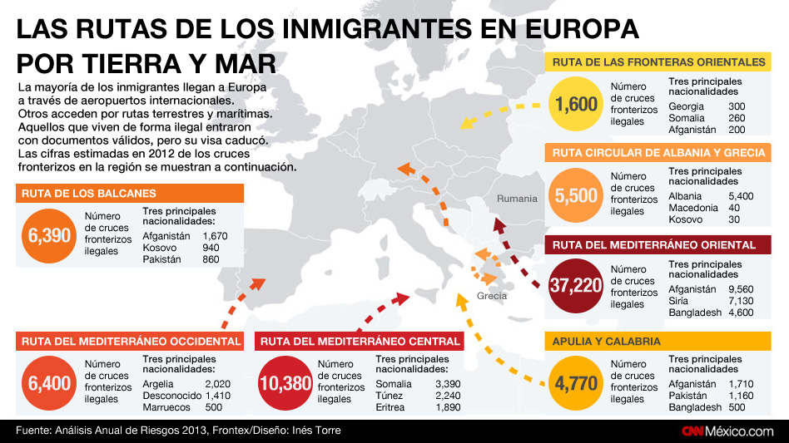
*Fuente: FRONTEX
Actualmente, en Europa podemos observar ocho rutas migratorias teniendo en cuenta la información procedente de FRONTEX (Agencia Europea para la Gestión de la Cooperación Operativa en las Fronteras Exteriores de los Estados Miembros de la Unión).
Estas rutas migratorias son las siguientes:
2.2.1 La ruta Africana Occidental
Destacan ciudades de paso como Gao, Bamako, Uagadugú, Monrovia o El Aiun, y los países de origen suelen ser Ghana, Costa de Marfil, Sierra Leona, Guinea, Liberia, Senegal, Malí o Mauritania. La mayoría de los migrantes que acuden a esta ruta geográfica intenta llegar a las Islas Canarias y tratan de atravesar el territorio por la costa para evitar el desierto.
Esta ruta llegó a ser en 2006 el punto de entrada de irregulares a Europa con mayor actividad, alcanzando los 32.000 migrantes en ese año. Sin embargo, en 2007, gracias a los acuerdos bilaterales entre España y Senegal y Mauritania, incluidos los acuerdos de repatriación y control de las fronteras reforzadas permitieron reducir en un 60% la llegada de migrantes.
A partir de 2007, los números siguieron en una línea descendente, hasta que en 2012 sólo había 170 llegadas a Canarias. La cifra se mantuvo estable durante los dos siguientes años, a pesar de que se elevó a 874 en 2015.
Actualmente, el aumento de los controles en esta zona durante esta última década, ha propiciado que los inmigrantes prefieran desplazarse a Ceuta y Melilla, para intentar cruzar las vallas fronterizas con Marruecos.
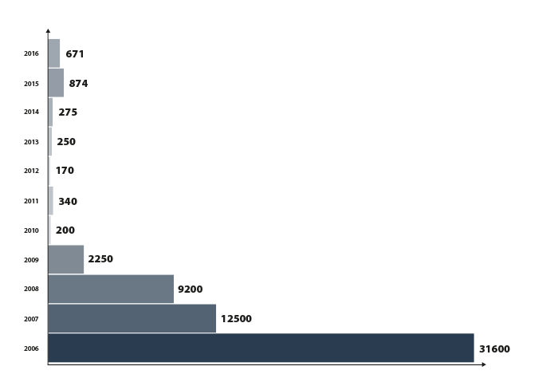
*Cifras de migrantes irregulares en la ruta africana occidental. (FRONTEX)

2.2.2 La ruta del Mediterráneo Occidental
La ruta Marruecos-España ha sido uno de los puntos más calientes en lo que respecta a la migración entre África y España durante los últimos años. Pero, gracias a la cooperación entre ambos países, se ha conseguido mantener el número de migrantes relativamente baja.
Hace una década, el perfil de los migrantes de Marruecos a España eran los que probaban suerte con el objetivo de mejorar económicamente, ya que tenían la esperanza de encontrar trabajo en países como España, Francia e Italia. Desde entonces, sin embargo, han sido cada vez más los africanos subsaharianos, impulsados ​​hacia el norte por los conflictos en Malí, Sudán, Sudán del Sur, Camerún, Nigeria, Chad y la República Centroafricana. En 2015, los sirios representaron la mayor parte de las detecciones en esta ruta.
Los africanos occidentales llegan a Marruecos o Argelia a través de dos rutas terrestres. Una, que sigue la costa de África Occidental; y otra que cruza el Sahara. La ruta costera es la preferida por los migrantes que salen de Senegal y Mauritania, y también por los nacionales de los países más lejanos, como Nigeria, Costa de Marfil o Benin, porque el cruce del Sahara supone un mayor peligro.
Hay varias razones para explicar la variación de la migración en esta ruta. Una de ellas, es que España ha intensificado las patrullas costeras, instalando el sistema de vigilancia marítima SIVE a lo largo de su frontera sur y firmando acuerdos bilaterales con Mauritania y Senegal. Otra, es que se ha reforzado los controles fronterizos en los principales puertos, y por último también se piensa que ha sido relevante el aumento del desempleo en España.
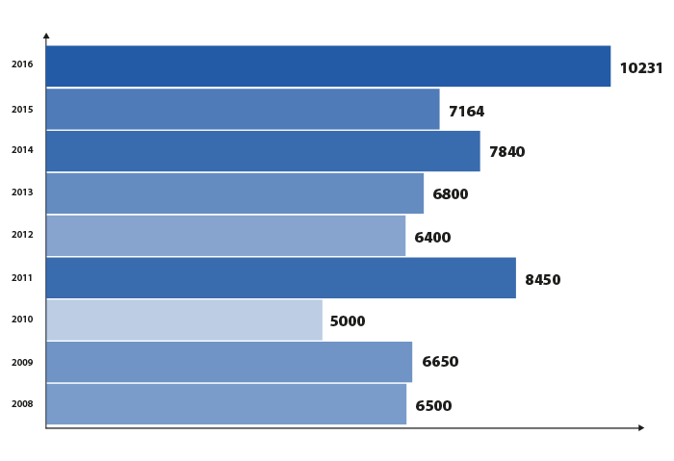
*Cifras de migrantes irregulares en la ruta del mediterráneo occidental. (FRONTEX)

2.2.3 La ruta del Mediterráneo Central
La guerra de Libia, iniciada en 2014, ha propiciado que desde ese año se produjese un notable incremento de inmigrantes procedentes de esa zona, de tal forma, que pasó de los 40.000 inmigrantes de 2013 a los 170.000 de 2014.
En 2015, tuvo lugar un ligero descenso, siendo el número de inmigrantes una cifra cercana a los 154.000. Las principales razones de esta caída fueron el cambio de los sirios a la ruta oriental del mediterráneo y la escasez de barcos por parte de los contrabandistas. Sin embargo, en 2016, aumentaron de nuevo las cifras alcanzando un récord absoluto, al superar la barrera de los 180.000 inmigrantes.
La aparición de Libia como punto de recogida de migrantes africanos tiene antecedentes extensos, ya que hasta 2010, Libia ofrecía buenas oportunidades de trabajo para los trabajadores migrantes de los países africanos, que lo utilizaban como destino final o como país de tránsito para conseguir el dinero suficiente para posteriormente poder abonarlo a los contrabandistas en su última etapa de viaje antes llegar a la UE.
La ruta marítima ha sido popular. En 2008, se detectaron casi 40.000 migrantes, sobre todo cerca de las islas de Lampedusa y Malta, la mayoría de ellos procedentes de Túnez, Nigeria, Somalia y Eritrea. La migración se detuvo casi por completo en 2009 tras un acuerdo bilateral entre Italia y Libia. La situación cambió drásticamente en 2011, el año de la Primavera Árabe. Entre enero y marzo solos, unos 23.000 tunecinos llegaron a la isla italiana de Lampedusa.
Con la caída del régimen de Gadafi en agosto de 2011, el flujo de migrantes de nuevo casi en su totalidad se detuvo, siendo muy bajo el número de detecciones a lo largo de 2012. En 2013, sin embargo, los contrabandistas se habían reorganizado y aprovecharon el surgimiento de numerosos clientes desesperados por escapar de Libia al haberse intensificado allí la violencia.
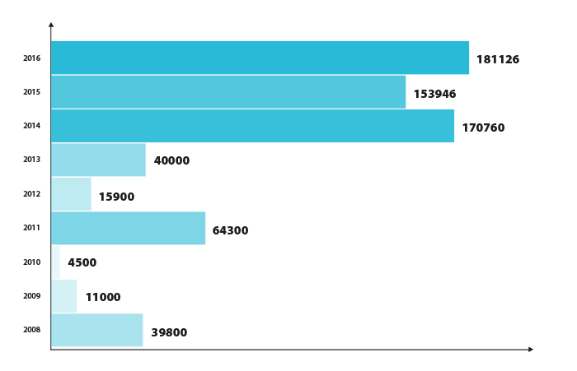
*Cifras de migrantes irregulares en la ruta del mediterráneo central. (FRONTEX)
2.2.4 La ruta de Apulia y Calabria
Los migrantes irregulares en Apulia tienden a ser los viajeros que ingresaron con anterioridad a la UE a través de Grecia. Por su parte, los detectados en Calabria provienen de Egipto o Turquía. La mayoría son sirios, aunque también ha habido un número significativo de paquistaníes y afganos, así como egipcios.
El año pico para esta ruta fue 2011 con 5259 detecciones de cruces fronterizos ilegales, el año de la Primavera Árabe. El descenso en el número desde entonces se atribuye a una preferencia creciente por la ruta terrestre a través de los Balcanes Occidentales.
Aquí, los contrabandistas a menudo utilizan los yates de recreo. Los migrantes se ocultan debajo de la cubierta, frecuentemente en condiciones peligrosas al carecer de una ventilación insuficiente.
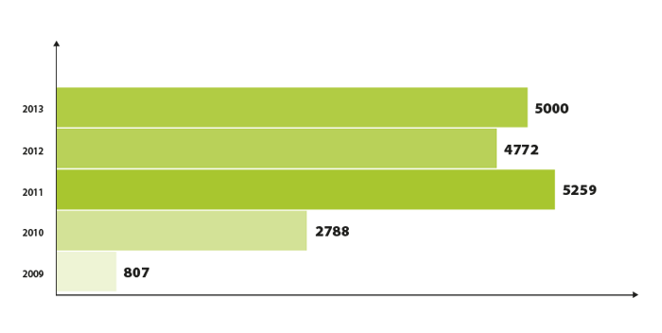*Cifras de migrantes irregulares en la ruta de Apulia y Calabria. (FRONTEX)
*A partir de octubre de 2014, los datos de la ruta de Apulia y Calabria se han incluido en la ruta del Mediterráneo central.
2.2.5 La ruta circular desde Albania a Grecia
La migración circular a través de la frontera terrestre entre Grecia y Albania fue, durante muchos años, uno de los flujos migratorios irregulares más significativos través de las fronteras exteriores de la UE. Mientras que en los últimos tres años las detecciones fueron ligeramente inferiores a 9.000, entre 2008 y 2010 se situó entre 35.300 y 42.000, lo que representó más de un tercio de todas las detecciones a nivel de la UE.
La razón principal de este flujo es principalmente económica, ya que los migrantes albaneses podían fácilmente y con poco coste cruzar ilegalmente la frontera con Grecia, y a ello contribuía que las empresas griegas en las que trabajan ilegalmente los albaneses rara vez eran procesadas.
Desde que fue concedida la exención de visados ​​a la UE a finales de 2010, las detecciones han descendido claramente con poco más de 5.000 en 2011 y 2012 y manteniéndose estable desde entonces.
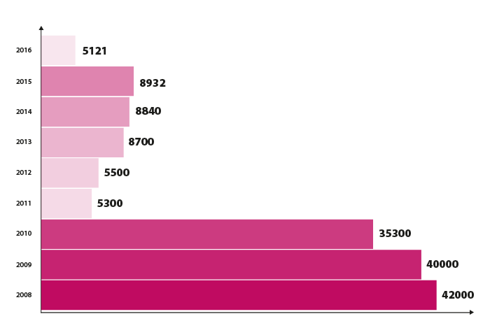
*Cifras de migrantes irregulares en la ruta circular desde Albania a Grecia. (FRONTEX)

2.2.6 La ruta del Mediterráneo Oriental
El Mediterráneo oriental ha estado bajo presión de la migración irregular desde hace muchos años. Incluso en el período 2008-2009, más de 40.000 personas usaron esta ruta, que representa aproximadamente el 40% de todos los inmigrantes que llegan a la Unión Europea.
El verano de 2010 se produjo un aumento repentino de las llegadas de inmigrantes irregulares, sobre todo de Irak y Afganistán. FRONTEX puso en marcha el primer equipo de intervención rápida en las fronteras (RABIT) en noviembre de 2010 a solicitud de las autoridades griegas. La operación se prolongó hasta marzo de 2011.
Los números subieron de nuevo en 2011, con un total de 57 000 cruces fronterizos irregulares a lo largo de la frontera turca. La respuesta griega produjo un 'efecto desplazamiento' a la frontera terrestre búlgara. La elección de las rutas marítimas también se convirtió en innovador.
El tráfico de personas se ha convertido en una industria importante en Turquía, que además cuenta con unas normas de visado no muy exigentes que ha motivado a los migrantes para utilizar esta vía. Muchos llegan a Turquía en avión antes de intentar entrar en la UE.
En 2015, las cifras aumentaron a unos 885.000 inmigrantes. La gran mayoría de ellos llegó a varias islas griegas, sobre todo a Lesbos. Los números aumentaron gradualmente desde enero a marzo, pero empezaron a subir en abril, alcanzando un máximo de 216 000 en octubre. Después, bajaron ligeramente en noviembre y diciembre con la llegada del invierno, pero aún estaban muy por encima de las cifras de los mismos meses de 2014.
A lo largo de 2015 FRONTEX movilizó a un mayor número de oficiales y barcos a las islas griegas para ayudar a patrullar el mar y en el registro de los miles de inmigrantes que llegan a diario. En diciembre, FRONTEX desplegó equipos de intervención fronteriza rápida después de que las autoridades griegas solicitaran ayuda adicional en sus fronteras.
La mayoría de los migrantes en esta ruta en 2015 son originarios de Siria, seguido por Afganistán y Somalia. También hay un número creciente de inmigrantes procedentes de África subsahariana. La mayoría de los migrantes continuaron sus viajes al norte, dejando a Grecia a través de su frontera con la ex República Yugoslava de Macedonia.
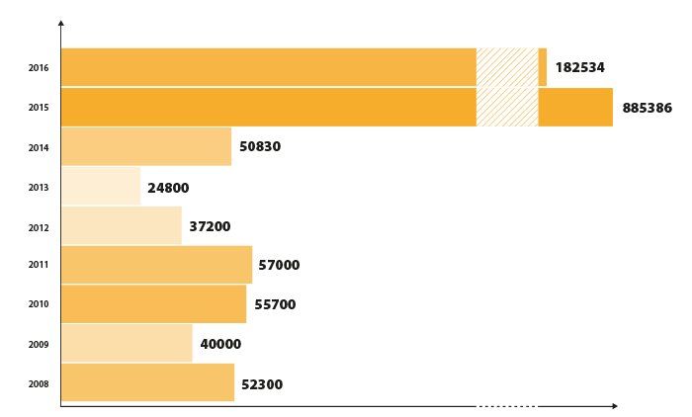
*Cifras de migrantes irregulares en la ruta del mediterráneo oriental. (FRONTEX)
2.2.7 La ruta de los Balcanes
En los últimos años, la Ruta de los Balcanes se ha convertido en una de las entradas terrestres con mayor afluencia de indocumentados. En gran parte, debido a los conflictos en los países del lejano oriente como Siria, Kosovo, Irak o Afganistán.
La ruta de los Balcanes se inicia en Grecia, donde los refugiados toman embarcaciones hasta llegar a Macedonia, y proseguidamente, continuar su viaje a pie a través de Serbia, Croacia y Eslovenia, para finalmente alcanzar sus destinos que preferentemente son Alemania, Austria y los Países Escandinavos.
A día de hoy, unos 75.000 refugiados y migrantes viven en algunos de los campos de la ruta de los Balcanes, un 59% más que el año pasado. Desafortunadamente, se encuentran en una situación de estancamiento tras el cierre de fronteras y el acuerdo alcanzado en marzo de 2016 entre la UE y Turquía, por el que Turquía permite a Europa que sean devueltos a territorio otomano todo aquel migrante que llegue a las islas griegas.
El objetivo de ese acuerdo no era otro que el de sellar de una vez por todas la ruta del mar Egeo, por dónde en el año 2015, accedieron a Europa alrededor de 800.000 refugiados.
Además, gracias al acuerdo, Bruselas confía en romper el modelo de negocio de las mafias y, sobre todo, en que Turquía frene las salidas desde su territorio.
No parece que esta ruta vaya a reabrirse pronto a tenor de las recientes declaraciones del presidente del Consejo Europeo, Donald Tusk, "Estamos decididos a mantener las rutas de la inmigración ilegal en esta región cerradas y seguimos comprometidos a la plena aplicación del acuerdo entre la UE y Turquía" "La UE está honrando sus compromisos, como esperamos que Turquía siga manteniendo su parte del acuerdo"

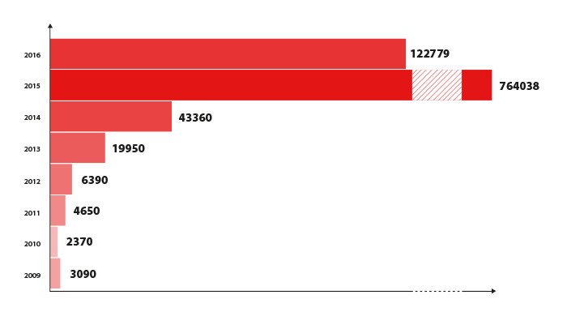
*Cifras de migrantes irregulares en la ruta de los Balcanes. (FRONTEX)
2.2.8 La ruta de las Fronteras Orientales
Esta ruta es utilizada por personas procedentes de Vietnam, Afganistán y Georgia. Se trata de una ruta que discurre por los 6.000 kilómetros de frontera natural que separa Bielorrusia, Moldavia, Ucrania y Rusia de los estados europeos del este de Europa (Estonia, Finlandia, Lituania, Letonia, Noruega, Polonia, Rumanía y Eslovaquia).
En general, la escala de la migración irregular en todas las fronteras del este es mucho menor que en cualquier otra ruta migratoria en la UE y equivale a una fracción de un porcentaje (0,1%) del total. Hasta 2015, Ucrania fue el principal país de tránsito tanto para los ciudadanos de la CEI (comunidad estados independientes) principalmente georgianos y rusos, como para los migrantes irregulares fuera de la CEI. Además, Ucrania es también una ruta importante para los migrantes de la región del Cáucaso y los países de Asia Central que viajan hacia (o desde) la Federación de Rusia.
En 2015 apareció una nueva ruta migrante: la denominada ruta ártica a través de Rusia sobre las fronteras terrestres con Noruega y Finlandia. Alrededor de 6.000 personas solicitaron asilo entre octubre y diciembre. La mayoría eran originalmente de Afganistán y Siria, aunque recientemente se han unido los migrantes de otras nacionalidades. El principal punto de cruce era Storskog, el único cruce fronterizo legal entre Noruega y Rusia, que recibió 5.200 solicitudes de asilo en 2015.
Desde la recolección de datos de FRONTEX, que comenzó en el año 2008, el número de cruces ilegales de la frontera se mantuvo estable, oscilando alrededor de 1.500 cada año.

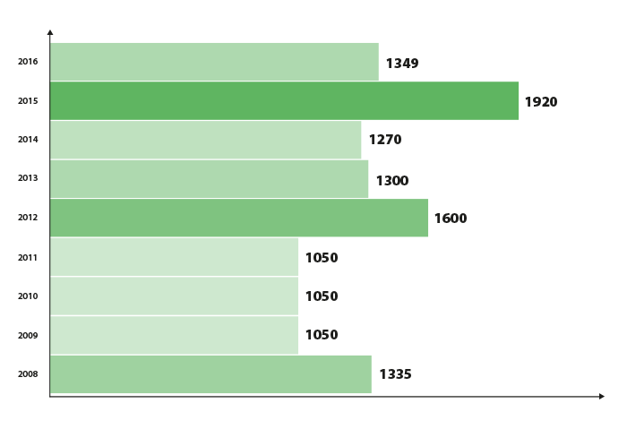
*Cifras de migrantes irregulares en la ruta de las fronteras orientales. (FRONTEX)

3.- El CONTROL DE FRONTERAS
Probablemente, para poder entender el porqué de las fronteras, debemos vincularlas al concepto de seguridad nacional. De hecho, en España, nuestra frontera con Francia, se ha visto muchos años vinculado al paso de miembros pertenecientes a la banda terrorista ETA; la frontera con Marruecos ha estado vinculada a la inmigración ilegal y a la defensa del territorio español frente a una posible agresión en los territorios españoles del norte de África y la frontera marítima atlántica a la inmigración ilegal desde África occidental y al tráfico de drogas desde América del sur.
En Europa, durante los años 80 se abrió un debate sobre el significado del concepto de “libre circulación de personas”, y encontramos aquí posturas contrarias ya que algunos estados se posicionaban a favor de establecer una libre circulación para todos y por lo tanto suprimir los controles fronterizos, mientras que otros estados apostaban porque “la libre circulación de personas” sólo se aplicase a los ciudadanos europeos.
El 14 de junio de 1985, los gobiernos de Bélgica, Países Bajos, Luxemburgo, Francia y República Federal de Alemania decidieron la creación de un territorio sin fronteras, el llamado Espacio Schengen.
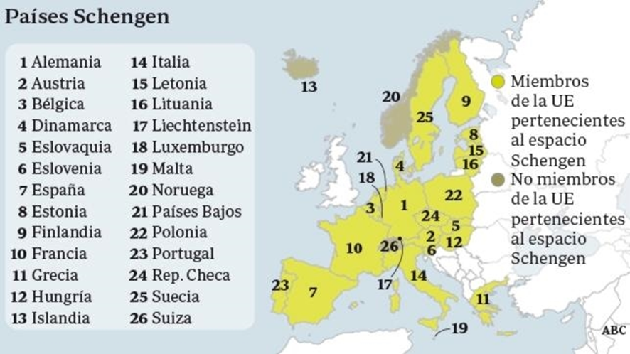
*Países de la UE pertenecientes y no pertenecientes al espacio Schengen. Fuente: ABC
Una de las condiciones para la aplicación de este acuerdo era que la supresión de las fronteras interiores no pusiera en peligro la seguridad de los Estados miembros.
Entre las medidas que adoptaron los países pertenecientes al Espacio Schengen, cabe destacar las siguientes: la abolición de los controles en las fronteras interiores, la definición de unas condiciones comunes para el paso a través de las fronteras exteriores, la separación en los puertos y terminales entre viajeros que viajan en el ámbito Schengen y los procedentes del exterior de la zona, la armonización de las condiciones de entrada y visados para las estancias cortas, etc…
Hay que añadir que todo el entorno Schengen se basa en la confianza mutua entre los países en que cualquiera de los Estados firmantes aplicará en sus fronteras los procedimientos que entre todos han establecido como obligatorias. El concepto de cooperación reforzada aplicado en Schengen podría llevarse próximamente a las fronteras marítimas, para prevenir el terrorismo, el crimen organizado y el tráfico de drogas y de personas.
El Tratado de Amsterdam permitió la integración del llamado acervo Schengen a la Unión Europea. De esta manera, lo que fue un primer ejemplo de cooperación reforzada entre países se incorporaba al marco jurídico e institucional de la UE.
Un componente esencial de la política común para la gestión integrada de las fronteras exteriores es tener un cuerpo legislativo común. Actualmente, ese cuerpo legislativo que regula los controles de las fronteras exteriores es El Código de fronteras Schengen, que entró en vigor en octubre de 2006 y recogía entre otras cosas, las condiciones de entrada por las fronteras exteriores, las denegaciones de entrada, la vigilancia de fronteras o los visados necesarios.
Además de este Código, también hay que destacar otro instrumento que nació en el año 2004 en Salónica, y es la Agencia Europea para el Control de Fronteras (FRONTEX). En su reglamento se establecen los objetivos de la política comunitaria relativa a las fronteras exteriores de la Unión Europea, consistentes en introducir una gestión integrada que garantice un nivel elevado y uniforme de control y vigilancia.
La Agencia debe facilitar y hacer más eficaz la aplicación de las disposiciones comunitarias existentes y futuras en materias de gestión de las fronteras exteriores, contribuyendo a la eficacia, calidad y uniformidad del control de las personas y de la vigilancia de las fronteras exteriores de los Estados miembros.
FRONTEX ejerce funciones de coordinación operativa, de análisis de riesgos, de establecimientos de normas comunes de formación, de seguimiento de la evolución de la investigación en materia de control y vigilancia de las fronteras, de apoyo para la organización de operaciones de retorno conjuntas, etc. El programa también insta a la creación de equipos de expertos nacionales, capaces de proporcionar con rapidez ayuda técnica y operativa a los Estados miembros que lo requieran, lo que ha venido a llamarse RABIT. Otras iniciativas del programa son la creación del llamado Fondo de Fronteras y el establecimiento de una política eficaz de expulsión y repatriación.
3.1.- LA FRONTERA EXTERIOR ESPAÑOLA
España posee tres clases de fronteras exteriores: aéreas, terrestres y marítimas. Por los aeropuertos españoles circulan en vuelos internacionales casi 100 millones de pasajeros, y unos cinco millones por los puertos. La mayoría de los inmigrantes han accedido a nuestro territorio por vía aérea y de forma legal. En cambio, la vía marítima mediterránea y atlántica, aunque de mayor alarma social, supone un porcentaje que quizás no llegue al 10% del total de los ilegales.
Las fronteras terrestres por su parte, son significativas por sus especiales características. España, por su posición estratégica y sus 8000 kilómetros de costa, dispone de una de las fronteras marítimas más complejas en cuanto a su vigilancia. Estas fronteras son vigiladas por el Cuerpo Nacional de Policía, según la distribución de competencias que establece la Ley Orgánica 2/1986 de Fuerzas y Cuerpos de Seguridad del Estado.
Las actividades que deben llevar a cabo el Cuerpo Nacional de Policía son: el control de entrada y salida de personas por los puestos habilitados, y en general el régimen policial, sobre extranjería, refugio, asilo e inmigración, mientras que la Guardia Civil, el control de la inmigración irregular en su ámbito de custodia y vigilancia de costas, fronteras, puertos, aeropuertos y mar territorial. Y su actuación consistirá en conducirlos con la mayor brevedad posible a la correspondiente Comisaría del Cuerpo Nacional de Policía.
Las primeras avalanchas de pateras en el estrecho de Gibraltar propiciaron la creación de un dispositivo operativo, denominado, Sistema Integrado de Vigilancia Exterior (SIVE). Este dispositivo facilita la vigilancia de la franja del mar territorial y su entorno, aportando, en tiempo real, la información obtenida a Centros de Mando y Control, desde los que se dan las órdenes precisas para la interceptación de cualquier elemento susceptible de entrar ilegalmente en nuestro territorio.
SIVE realiza funciones de detección, identificación, seguimiento e interceptación de cualquier embarcación sospechosa. Las dos primeras funciones las realiza un soporte técnico. Además, la Guardia Civil complementará el sistema con la puesta en marcha del Centro Nacional de Vigilancia Marítima.
4.-LAS PRINCIPALES RUTAS MIGRATORIAS CLANDESTINAS EN EL MEDITERRÁNEO
Algunos países de Europa que rodean el Mediterráneo, como España, Italia o Grecia han sufrido una evolución desde finales de la década de los setenta, pasando a ser zonas de inmigración, cuando previamente eran zonas emigrantes.
Esto tiene su origen en la crisis petrolera de 1973 que desencadenó un período de recesión provocando que los países desarrollados revisasen sus estrategias económicas. Tras esta crisis, tuvo lugar una destacada transformación de la economía mundial lo que precipitó cambios importantes en las políticas migratorias y, por tanto, en los modelos y la dirección de los flujos.
Los cambios en la dirección de los flujos se achacan a las medidas restrictivas que adoptaron algunos países europeos en sus políticas de “stop” respecto a la demanda de trabajo extranjera a partir de 1973, lo cual, hizo desviar los flujos hacia aquellos países en dónde la entrada era más factible, como los mencionadas anteriormente, España e Italia, que pasaron de ser países de tránsito a ser lugares de destino de los inmigrantes.
¿Pero cuáles son las rutas que utilizan los inmigrantes para cruzar el Mediterráneo de forma clandestina?
4.1.- LAS RUTAS CLANDESTINAS HACIA ESPAÑA
España cuenta con un conjunto de rutas que abarca tanto el escenario atlántico como el mediterráneo. En el atlántico destaca la ruta marítima africana con destino hacia las Islas Canarias, con salidas principalmente desde Mauritania, Senegal y el Sahara Occidental, mientras que, en el mediterráneo, los migrantes suelen proceder de Marruecos y Argelia y se dirigen bien a las ciudades autónomas de Ceuta y Melilla, bien a Andalucía o a la costa del Levante español y Baleares.
En Andalucía, en particular, los tres principales puertos de llegada continúan siendo los de Algeciras, Málaga y Almería. El primero de ellos suele ser alcanzado a través de los puertos marroquíes de Tánger y Asilah, el segundo a través de Ceuta y Nador; el último, a través de Melilla.
4.2.- LAS RUTAS CLANDESTINAS HACIA ITALIA
Por su parte, la principal ruta marítima con destino Italia es la denominada “ruta marítima del Mediterráneo Central”. En esta ruta, además de las rutas del Canal de Sicilia con llegadas a las Islas de Malta, Lampedusa y Sicilia, también están incluidas las rutas por el mar Egeo hacia a la región de Calabria en Italia procedentes de Turquía y Egipto, e incluso los movimientos marítimos secundarios internos entre Grecia y la región de Apulia en Italia.
Hasta los años 90, el mayor número de desembarcos se producía en la región de Apulia, procedentes de los Balcanes, siendo las rutas más importantes las que se situaban en el litoral oriental italiano desde Venecia a lo largo del mar Adriático. Poco a poco estas rutas fueron desplazándose al sur y posteriormente al Oeste, cambiando el lugar de las llegadas desde la región de Apulia a las de Calabria y Sicilia. Además de la ruta del Adriático, se identifican otras seis rutas principales con llegada a Italia desde 1990 hasta 2004.
En primer lugar, las rutas más cortas desde Valona (Albania), atravesando el Canal de Otranto y con llegadas a Brindisi y Otranto para ciudadanos albaneses, kosovares, serbios, chinos, indios, ucranianos, rumanos, búlgaros y bielorrusos y bosniacos. En segundo lugar, las rutas más largas procedentes de Turquía, Egipto, Líbano y Siria a través del Mar Egeo, y en tercer lugar las rutas existentes a través del Canal de Suez procedentes del subcontinente indio (Sri Lanka principalmente).
La cuarta ruta destacada, procedía del norte de África e incluso de países del África occidental como Guinea a través del Estrecho de Gibraltar; la quinta, desde Malta, y la sexta, de duración media desde Libia y Túnez por el Canal de Sicilia hasta las islas de Pantelaria y Lampedusa y las Islas Egadas.
4.2.1 Las rutas por el Canal de Sicilia
Las rutas del norte de África, desde Túnez y Libia hacia Italia y Malta por el Canal de Sicilia, han sido precisamente las principales rutas migratorias de entrada ilegal en la UE en los años 2011, 2013 y 2014. Concretamente en 2014 las interceptaciones en estas rutas supusieron el 60% del total de detenciones en las fronteras de la UE, en su mayoría ciudadanos sirios y eritreos. En parte es debido a que desde 2013, cada vez son más los refugiados, que afectados por cualquiera de los muchos conflictos africanos aún abiertos o asiáticos por resolver, son captados por las redes de traficantes en ciudades como Agadez, Tamanrasset o Jartum, y llegan a la costa de Libia para embarcarse destino a Italia. El destino frecuente de estas rutas marítimas son las regiones de Sicilia, Calabria y Apulia.
Las rutas desde Túnez a Lampedusa fueron decisivas para la inmigración de carácter estacional en la segunda mitad de los años noventa permitiendo que muchos inmigrantes se incorporaran como mano de obra para la agricultura y la pesca en Sicilia, desplazándose ilegalmente desde países del Magreb. Esta ruta quedó prácticamente desactivada tras el acuerdo de readmisión entre los Gobiernos de Túnez e Italia en 1998, y las políticas emprendidas por Túnez de lucha contra el tráfico de inmigrantes en 2003 y de represión de los traficantes en 2004. Fue en 2011, con motivo de la denominada “primavera árabe”, cuando esta ruta volvió a activarse masivamente con la incorporación de las salidas desde Libia, principalmente desde el área de Al Zwarha hasta la Isla de Lampedusa.
El carácter de los flujos migratorios que utilizan estas rutas es mixto, es decir, inmigrantes económicos y otros solicitantes de asilo y protección internacional. Entre los países de origen de los inmigrantes se encuentran principalmente inmigrantes procedentes de Túnez, Nigeria, Somalia y Eritrea. En verano de 2015, también utilizaron estas rutas nacionales de países del África subsahariana, Pakistán, Siria, Marruecos y Bangladesh.
4.2.2 Las rutas marítimas ilegales hacia Italia desde Grecia, Turquía y Egipto
En 2007, y tras el cierre parcial de las rutas desde Libia a Sicilia y Lampedusa, se abrió la ruta de los grandes barcos pesqueros usados como buques nodriza para inmigrantes egipcios que cubrían la ruta desde Alejandría de Egipto a Creta atravesando aguas territoriales de Malta, para alcanzar las costas de Sicilia y Calabria. En octubre de 2007, esta ruta quedó cerrada como consecuencia del impacto mediático que tuvo la muerte de 21 egipcios tras el naufragio de dos embarcaciones neumáticas abandonadas a su suerte sin motor cerca de las costas italianas.
A partir de 2009 se abrieron dos rutas marítimas a Italia desde Turquía y Grecia. La primera ruta tiene su origen en Grecia (Lefkada, Corfú, Igoumenitsa) desde donde parten embarcaciones neumáticas y cuya travesía dura como máximo cinco horas. La segunda de ellas tiene su origen en los puertos del sur de Turquía (Antalya, Izmir, Tekirdag) con salida de yates o barcos de vela que permiten hacer las travesías en entre 5 y 7 días.
4.2.3 Las rutas marítimas ilegales hacia Italia desde Malta
Las rutas desde Malta a Italia comenzaron en los años noventa y eran gestionadas por organizaciones maltesas especializadas en el transporte de inmigrantes a Sicilia en potentes embarcaciones y pesqueros a motor, procediendo principalmente los inmigrantes que las utilizaban de Túnez, Egipto y Libia que llegaban a Malta en una primera escala mediante buques mercantes y barcos turísticos.
La intensa cooperación policial, judicial y diplomática entre Malta e Italia acabó por cerrar esta ruta en 2005. Actualmente los inmigrantes que llegan a Malta lo hacen por error en los cálculos de navegación ya que prefieren ser rescatados por medios italianos y ser desembarcados en Italia.
5.- ANÁLISIS DE LA POLÍTICA MIGRATORIA

5.1.- EN EL MARCO JURÍDICO DEL CONTROL DE LOS FLUJOS MIGRATORIOS DE LA UNIÓN EUROPEA
La aparición de una política migratoria común entre los Estados Miembros de la Unión Europea la encontramos con la creación del Espacio Schengen, ya mencionado con anterioridad en este trabajo, tras un acuerdo no comunitario alcanzado en 1985.
El objetivo primordial de este espacio Schengen era la creación de un espacio común en el que se suprimían los controles en las fronteras interiores y se reforzaban en las exteriores para garantizar la seguridad de los Estados Miembros.
Posteriormente, en 1992, tuvo lugar la creación del Tratado de la Unión Europea (TUE), también conocido como “Tratado de Maastricht” que fue clave al modificar y completar el Tratado de París (1951), los Tratados de Roma (1957) y el Acta Única Europea (1986), lo cual acabaría desembocando en la creación de la Unión Europea.
El Tratado de Maastricht introdujo en 1993 la cooperación intergubernamental en el ámbito de los asuntos de justicia e interior en un paso decidido hacia la inclusión de las políticas migratorias en el ámbito comunitario. Estas políticas migratorias quedaron enmarcadas en el tercer pilar (Justicia y Asuntos de Interior), sumándose, por tanto, al primer pilar (Comunidad Europea) y al segundo pilar (Política Exterior y de Seguridad Común).
Después, con la entrada en vigor del Tratado de Amsterdam en 1999 y con las conclusiones de la Presidencia del Consejo Europeo de Tampere de 1999, se establecieron los principios básicos para una política común de inmigración. Esto suponía un salto cualitativo para el futuro desarrollo de una política migratoria común y el avance en la consecución del objetivo de creación de un espacio de libertad, seguridad y justicia (ELSJ).
Los compromisos adquiridos en Tampere serían reforzados posteriormente en el Consejo de Laeken de 14 y 15 de diciembre de 2001, a la vez que se articularon nuevos instrumentos como la integración de la política de flujos migratorios en la política exterior de la UE. En particular se instaba a celebrar acuerdos de readmisión con los países interesados y al desarrollo de un sistema de intercambio de información sobre inmigración. Por primera vez también se pasaba de hablar de sistemas de cooperación en fronteras a hablar de creación de servicios comunes y a vincular la gestión del control de las fronteras exteriores a la lucha contra el terrorismo, las redes de inmigración clandestina y la trata de seres humanos.
Poco después, en 2004, se estableció el Programa Plurianual de la Haya, para la consolidación del espacio para la libertad, seguridad y justicia, con un Plan de acción que establecía las 10 prioridades que se debían llevar a cabo hasta el año 2010. Estas eran las siguientes:
1. Crear políticas de gran alcance que cubran los derechos fundamentales y la ciudadanía.
2.Trabajar por una respuesta global en la lucha contra el terrorismo.
3. Establecer un procedimiento armonizado y eficaz para la creación de un espacio común de asilo que respete los valores y la tradición humanitaria de la unión.
4. Gestionar la migración; incluyendo la definición de un planteamiento equilibrado para la gestión de la misma.
5. Desarrollar medidas de apoyo a los Estados miembros e implantar una política en materia de integración que permita aprovechar al máximo el impacto positivo de la migración en los ámbitos sociales y económicos.
6. Desarrollar una gestión integrada de las fronteras exteriores, fronteras interiores y una política de visados para una unión más segura.
7. Lograr el equilibrio adecuado entre el derecho a la intimidad y la seguridad cuando se comparte información entre autoridades políticas y judiciales.
8. Desarrollar y poner en práctica un concepto estratégico en materia de lucha contra la delincuencia organizada a nivel comunitario.
9. Garantizar un espacio europeo eficaz de justicia para todos.
10. Compartir la responsabilidad y la solidaridad aportando los recursos financieros adecuados que permitan contribuir a los objetivos de libertad, seguridad y justicia de la manera más eficaz.
En 2007 se crea el Tratado de Lisboa, que en su artículo 79.1 indica que: "La UE desarrollará una política común de inmigración destinada a garantizar, en todo momento, una gestión eficaz de los flujos migratorios, un trato equitativo de los nacionales de terceros países que residan legalmente en los Estados miembros, así como una prevención de la inmigración ilegal y de la trata de seres humanos y una lucha reforzada contra ambas".
En 2008, la Unión Europea dio un paso fundamental hacia una política común en materia de inmigración. La Comisión avanzó en el concepto de gestión integrada de las fronteras publicando tres Comunicaciones: sobre FRONTEX, sobre Eurosur, y sobre los siguientes pasos a dar en materia de gestión de fronteras.
Por lo que respecta al futuro desarrollo de la Agencia FRONTEX propuesto por la Comisión, se recomendó la adopción de medidas en ámbitos como el de la coordinación de la cooperación en las operaciones; la formación de los guardias de fronteras de los Estados; el impulso a las tareas de análisis de riesgos; el apoyo a la investigación y desarrollo de medios y procedimientos técnicos de control; el despliegue de los RABIT y la organización de vuelos comunes de retorno.
También en 2008, el Consejo Europeo adoptó el Pacto Europeo sobre Inmigración y Asilo (PEIA), en el que se adquirieron cinco compromisos básicos, tres de los cuales se referían a aspectos relacionados con el control eficaz de la inmigración irregular, los controles en frontera, y la colaboración con los países de origen y tránsito desde una visión global del fenómeno migratorio. Y más adelante el Consejo Europeo transformaría los compromisos adquiridos hasta el momento en un plan de acción con el que se aplicaba el Programa de Estocolmo.
El Programa de Estocolmo, adoptado en 2010, marcó el período 2010-2014 y el Plan de Acción que se aprueba durante la Presidencia Española en la UE. Se destacó la gran importancia de la dimensión exterior de las políticas en el área de libertad, seguridad y justicia, y se señalaba a la lucha contra la inmigración irregular como una de sus prioridades.
5.1.1.- Control de la inmigración en la frontera marítima sur de la UE
El Consejo de Justicia y Asuntos de Interior (JAI) presentó en septiembre de 2003 el informe final del estudio de viabilidad sobre el control de las fronteras marítimas de la Unión Europea. El estudio distinguía cinco aspectos prioritarios: la identificación de las rutas de la inmigración clandestina, la cooperación con los Estados terceros de origen y tránsito, la creación de estructuras operativas eficaces para la acción de coordinación de los Estados miembros, la determinación de las mejores tecnologías aplicables y la necesaria legitimidad de los controles en las fronteras marítimas.
Sin embargo, no fue hasta el verano de 2005 cuando los flujos irregulares migratorios empezaron a ser percibidos con gran preocupación tras las masivas llegadas de embarcaciones procedentes de África al sur de España y los continuos asaltos a las vallas de Ceuta y Melilla.
De esta manera, el Consejo Europeo presentó un documento denominado “Enfoque global de la migración: medidas prioritarias centradas en África y el Mediterráneo” y encargó a FRONTEX la organización de operaciones conjuntas y de dos estudios de viabilidad que acabarían poniendo las bases para el futuro sistema europeo de vigilancia de fronteras, llamado EUROSUR: el estudio MEDSEA, sobre creación de una red de patrullas costeras de vigilancia de los Estados de la Unión en el Mediterráneo y el estudio BORTEC, sobre la creación de un sistema de vigilancia de la frontera marítima sur de la UE y el mar Mediterráneo.
Uno de los elementos fundamentales del Enfoque Global adoptado por el Consejo Europeo en diciembre de 2005 fue cómo reforzar la colaboración operativa entre los estados miembros y la asociación con los terceros Estados para luchar contra la inmigración ilegal en las fronteras marítimas meridionales. El modelo europeo de gestión de la inmigración irregular en las fronteras marítimas del sur tenía un objetivo doble: cumplir la obligación de prevenir la pérdida de vidas humanas en la mar e impedir la entrada no autorizada de inmigrantes irregulares en territorio europeo. Para conseguir lo anterior se configuraron como dos herramientas fundamentales: la actuación en origen evitando la salida y la repatriación y retorno de los que consiguen llegar irregularmente a España.
La Conferencia de Rabat sobre migración y desarrollo del 10 y 11 de julio de 2006, y la Conferencia Ministerial UE-África en Trípoli los días 22 y 23 de noviembre de 2006, que contó con la participación tanto de la UE como de la Unión Africana, son dos hitos que marcaron el comienzo del compromiso político de trabajo en común entre África y la Unión Europea en materia migratoria.
Por lo que respecta a las fronteras, su vigilancia correspondía a FRONTEX, sin menoscabo de las competencias que tienen los propios Estados en el control y vigilancia de sus fronteras exteriores.
En las conclusiones del Consejo europeo de junio y octubre de 2009, se adoptó por primera vez la importante decisión de desarrollar unos procedimientos operativos comunes en el marco de las operaciones de control de la inmigración irregular en el mar que garantizasen el éxito de las mismas teniendo en cuenta el derecho internacional.
En el primer trimestre de 2011, y como consecuencia directa de los episodios revolucionarios que comenzaron en Túnez el 17 de diciembre de 2010, conocidos como “la primavera árabe” 20.000 irregulares casi todos tunecinos fueron detenidos en el mar y las costas italianas dando lugar a una crisis humanitaria de grandes proporciones. Como respuesta a ello, la Comisión lanzó la operación “Hermes” el 20 de febrero de 2011, proporcionando medios de apoyo aéreos y navales al control de las fronteras marítimas.
Lamentablemente, dos años después, en concreto, el 3 de octubre de 2013 se volvieron a producir nuevos sucesos con el conocido drama que tuvo lugar en Lampedusa y que provocó que se cuestionase de nuevo la manera en que la UE afronta el problema migratorio irregular por mar. Como consecuencia, FRONTEX reforzó sus operaciones en curso con financiación de la Comisión HERMES y AENEAS en el Mediterráneo Central, y el ministro italiano pidió a la comisión la creación de una “Task Force Mediterranean (TFM)”
Se trataba en definitiva de proporcionar soluciones a corto y largo plazo para evitar las muertes en la mar y este tipo de tragedias en el escenario Mediterráneo sobre la base de los principios de prevención, protección, solidaridad y responsabilidad compartida.
El 14 de octubre de 2013, el Ministro del interior, Angelino Alfano dio luz verde a la operación “Mare Nostrum” calificada como “militar y humanitaria”, que tenía como objetivo disuadir el tráfico de seres humanos, mediante el control, la interceptación y detención de facilitadores de inmigración irregular, aumentando la capacidad de respuesta en materia de interceptación, así como de salvamento y rescate en la mar y potenciando el intercambio de información.
Pese a ello, a lo largo de 2014 llegaron a Italia unos 170.000 inmigrantes irregulares y solicitantes de asilo por mar de los que fallecieron 3500 lo que provocó que la UE pusiera en marcha una nueva operación, coordinada y financiada por FRONTEX, denominada Operación Tritón.
5.1.2.- Operación Tritón
En 2014, FRONTEX sustituyó la operación Mare Nostrum por la “Operación Tritón”, la mayor operación marítima de la historia de la Unión Europea, que además es la suma de las anteriores operaciones HERMES y AENEAS y suponía la incorporación de Malta a la zona de operaciones.
Los motivos por los que sustituyó a Mare Nostrum, fue por la imposibilidad de Italia de sufragar los gastos de esta última ya que ascendían a un montante total de 9 millones de euros mensuales. En cambio, la operación Tritón es sufragada por la UE alcanzando los 3 millones de euros.
El objetivo de esta Operación es poner en marcha actividades operativas coordinadas en el Mediterráneo Central para controlar los flujos migratorios hacia Italia y luchar contra la delincuencia transfronteriza. Es decir, Tritón tiene como principal objetivo el control de las fronteras y no el salvamento de las personas. Además del control de la inmigración ilegal por mar, la operación tiene otros objetivos como la lucha contra el contrabando, el tráfico de drogas, la pesca ilegal, o la contaminación marina.
La operación Tritón tiene su centro de control en Lampedusa y en Porto Empedocle (ambas en Sicilia), pero esto no quiere decir que la operación sólo se centre en la zona de Sicilia, ya que su rango de acción se extiende por las aguas territoriales europeas. Su operativo constaba de dos buques, cuatro patrulleras, dos aviones y un helicóptero.
Sin embargo, Tritón no duró mucho tiempo, ya que fue sustituida poco después por una nueva misión militar, denominada Eunavfor Med, y posteriormente rebautizada como operación Sophia. Esta nueva operación cuenta con la contribución de 25 estados miembros por medio de cinco buques, tres aviones, tres helicópteros, y un mandato para actuar en aguas internacionales con validez hasta Julio de 2017. Su objetivo principal es el de romper el modelo de negocio de los traficantes.
5.2.- EN EL MARCO JURÍDICO DEL CONTROL DE LOS FLUJOS MIGRATORIOS EN ESPAÑA
En España, las políticas de control de los flujos migratorios se han basado en la combinación de dos herramientas. La primera, consistente en la organización de la entrada legal de inmigrantes mediante el desarrollo legislativo de las condiciones de admisión y la obtención de los permisos de trabajo y de residencia y la segunda, en la lucha contra la inmigración irregular y la trata de seres humanos mediante la implantación de sistemas y operaciones internacionales de vigilancia y control de las fronteras.
Hay que destacar que en nuestro país no se han desarrollado mecanismos de regulación de la inmigración hasta mediados de la década de los 80 cuando se aprueba la primera Ley de Derechos y Libertades de los Extranjeros. Se aprobó entonces, la creación de los centros de detención de extranjeros ilegales y su posterior expulsión. Una ley que primó las dimensiones de admisión y control, poniendo las competencias de esta materia en el Ministerio del Interior.
Seis meses después a la aprobación de esta Ley, España firma el Tratado de Adhesión a la Unión Europea, lo que supuso que se estableciesen las bases para futuros acuerdos de cooperación en materia de seguridad y justicia y se creara un estatuto especial para los ciudadanos comunitarios que quedaban al margen de la ley orgánica.
Por tanto, el resultado fue la aplicación a los ciudadanos europeos de un régimen de extranjería especial caracterizado por la libertad de circulación y el derecho a realizar una actividad económica en cualquier estado miembro.
Además, la evolución del tratamiento político de la inmigración en Europa se vio significativamente influida en los primeros años noventa por el desarrollo de acuerdos multilaterales de inmigración y asilo, en concreto, por los acuerdos de Schengen y de Dublín. Las actuaciones españolas en materia de control de flujos y política de visados se dotan de contenido y presentan una orientación concreta como consecuencia de la adhesión a Europa.
La necesidad de desarrollar la dimensión de integración dentro de la política de inmigración propicia la aprobación del primer Plan para la Integración Social de Inmigrantes (1994) que incorpora la creación el Foro para la Integración Social de Inmigrantes y el Observatorio Permanente de la Inmigración, y que supuso, por tanto, el inicio de una política activa.
A partir de 1996, con la victoria del Partido Popular en las elecciones legislativas, se inicia una nueva etapa en la política de inmigración que duraría hasta 2004. Dentro de este período, encontramos dos etapas claramente diferenciadas: la primera desde 1996 hasta 1999 en la que se mantiene el rumbo de las políticas marcadas por el gobierno anterior de Felipe González, y una segunda etapa, desde 1999 hasta 2004 marcada por los grandes cambios que se llevan a cabo.
En el periodo 1996-1999, el gobierno en minoría presidido por José María Aznar hereda un nuevo reglamento de extranjería, el Real Decreto 155/1996, de 2 de febrero que introduce por vez primera el permiso de residencia permanente y reguló el derecho a la reagrupación familiar.
Mientras que durante el período 1999-2004, podemos destacar la aprobación de dos leyes: la Ley Orgánica 4/2000 de 11 de enero que aumentó la brecha entre los derechos de los españoles y los derechos de los inmigrantes, y la Ley Orgánica 8/2000, de 22 de diciembre que apostaba por las dimensiones de admisión y control de la política inmigratoria.
Además, se aprobó también la Ley Orgánica 11/2003, de 29 de septiembre, que incluía modificaciones sobre violencia de género, seguridad ciudadana y la integración social de los inmigrantes. Pero esta no fue la última reforma: la Ley Orgánica 14/2003, de 20 de noviembre modificó la anterior. Se pretendía que los mecanismos de deportación y retorno fueran más efectivos, legitimó los centros de detención para inmigrantes, amplió las competencias de la policía, obligó a las compañías aéreas a informar sobre sus pasajeros y a colaborar en el control de fronteras y limitó los derechos de reagrupación familiar.
Tras el cambio de gobierno a raíz de las elecciones de 2004, se abrió un nuevo período hasta 2010. En él, se refuerza la lucha contra la inmigración irregular y el control de las fronteras con el desarrollo del Programa Ulises en el Estrecho, de operaciones como RIO, la implantación del SIVE (Sistema Intensivo de Vigilancia Exterior) en el Estrecho y Canarias, la construcción de la valla fronteriza en las ciudades autónomas de Ceuta y Melilla, y el endurecimiento de las sanciones a los traficantes de personas.
Por tanto, el control de flujos y la lucha contra la inmigración irregular se mantuvieron como objetivos prioritarios de la política española.
La integración ha sido uno de los símbolos de la nueva política de inmigración, (como puede verse por ejemplo en la STC 26/2013) y se pretende que sea concebido como un proceso dirigido a conseguir la gradual incorporación y participación de los inmigrantes con residencia legal en España en la vida económica y social en un clima de respeto y participación.
Se crea el Fondo de Apoyo a la Acogida e Integración de Inmigrantes y el Refuerzo Educativo y el Foro para la Integración Social de los Inmigrantes, órgano colegiado de consulta, información y asesoramiento dependiente de la Dirección General de Integración de Inmigrantes.
Tras la llegada de nuevo del Partido Popular al gobierno tras las elecciones de 2011, el control de las fronteras siguió siendo una de las grandes líneas de actuación del Gobierno de España. De este modo, se produjo una reestructuración de las unidades con competencias en materia de migración, y la lucha contra la inmigración continuó basándose en la acción del Estado en cooperación con la UE y en el marco del Plan de Acción de la UE sobre presiones migratorias.
En cambio, los naufragios ocurridos en octubre de 2013 en el Mediterráneo central fueron el punto de inflexión de la política de gestión de fronteras exteriores de la UE y el control de la inmigración irregular vía marítima. En España dos son los documentos fundamentales relativos a seguridad que se han publicado en 2013. La Estrategia de Seguridad nacional y la Estrategia de Seguridad marítima nacional.
En 2014 los asaltos a la valla de Ceuta y Melilla han sido los protagonistas de las migraciones irregulares de ciudadanos subsaharianos a España con un incremento del empleo de medios más agresivos (Informa Anual de Seguridad Nacional 2014). Nuestro país lideró la reunión del Grupo Mediterráneo celebrada en Alicante con la participación de Chipre, Francia, Grecia, Italia, Malta, y Portugal al objeto de analizar la situación migratoria en las fronteras sur de la UE.
En lo que se refiere a la posición española sobre las operaciones de vigilancia y control del mar coordinadas por FRONTEX en el Mediterráneo, éstas deben ser operaciones de vigilancia y no de salvamento y rescate ya que un enfoque contrario podría convertirse en un efecto llamada de inmigrantes.
La política española ha venido siendo contraria a la apertura de nuevos canales de entrada para potenciales solicitantes de asilo a la UE ya que puede interferir en los canales ya previstos actualmente para acceder a la protección internacional como la activación de los Programas de Protección Regional en origen, y producir también un efecto llamada.
En cuanto a la debatida cuestión de la participación de medios militares en las operaciones de control marítimo migratorio la posición española se situó en permitir la participación de medios militares en las operaciones marítimas de lucha contra la inmigración ilegal si así lo deciden las autoridades de los Estados miembros.
5.2.1.- Principales medidas adoptadas por España en relación al control de la inmigración irregular vía marítima
Las acciones de control del Gobierno español en relación a la lucha contra la inmigración irregular se han basado en asumir una responsabilidad compartida con la UE y en tener la convicción de que las operaciones marítimas llevadas a cabo por FRONTEX deben ser calificadas como de vigilancia marítima y no como de salvamento y rescate para así evitar un efecto llamada.
El Gobierno español ha pretendido desde 2010 avanzar en la estrategia de lucha contra la inmigración irregular mediante el refuerzo del papel de las instituciones europeas como FRONTEX y con la prevención y adopción de medidas operativas en origen. Por otro lado, España ha considerado fundamental la puesta en marcha del proyecto SEAHORSE-Mediterráneo al que urgentemente deben sumarse Libia, Túnez, Argelia y Egipto.
En definitiva, para España, la clave es la prevención en origen mediante la cooperación con los terceros países de origen y tránsito de inmigración irregular. Asimismo, hay que destacar el papel que desempeña la Guardia Civil en la gestión de las fronteras marítimas. Esta gestión se basa en:
1º El despliegue de Oficiales de enlace en países origen y tránsito de la inmigración irregular.
2º La cooperación con terceros países para la realización de patrullas mixtas conjuntas.
3º La puesta en marcha de un sistema de vigilancia de las fronteras marítimas en tres niveles:
- central o Centro Nacional de Coordinación-EUROSUR;
- vigilancia de primera línea con patrullas en las fronteras y seguridad en puertos;
- y vigilancia en profundidad con el SIVE, buques oceánicos, aviones e inteligencia
4º La puesta en marcha de un conjunto de acciones nacionales en el ámbito operativo como el SIVE, los Centros Regionales y la participación en proyectos europeos.
Por último, destacar, que España ha llevado a cabo numerosas operaciones policiales conjuntas en el ámbito de la UE, destacando las operaciones ULISES I y II desarrolladas en 2002 y 2003 respectivamente, u otras como la operación PEGASUS (2002) o la operación GUANARTEME (2005). Además, en el período 2010-2013 ha participado en otras operaciones cofinanciadas por FRONTEX como EPN-HERA, EPN-INDALO, EPN-MINERVA, EPN-HERMES, EPN-POSEIDON, y EPN-AENEAS
6. NUEVOS DESAFÍOS. LA CRISIS MIGRATORIA
En la actualidad, la UE está recibiendo una cantidad de flujos migratorios sin precedentes prácticamente desde que tuvo lugar la segunda Guerra Mundial. En principio, estos flujos procedían de conflictos como el de Afganistán o Somalia, pero a ellos se debe añadir el flujo migratorio oriental que ha sido el verdadero desencadenante de la actual crisis migratoria.
Este flujo migratorio oriental ha sido provocado por el conflicto en Siria, el conflicto de Yemen y el avance del Estado Islámico en la zona y ha provocado que familias enteras tengan que huir a Europa para garantizar su protección. De hecho, los números de solicitudes de protección internacional en la UE ha aumentado de forma escandalosa los últimos años situándose en las siguientes cifras en el año 2016:
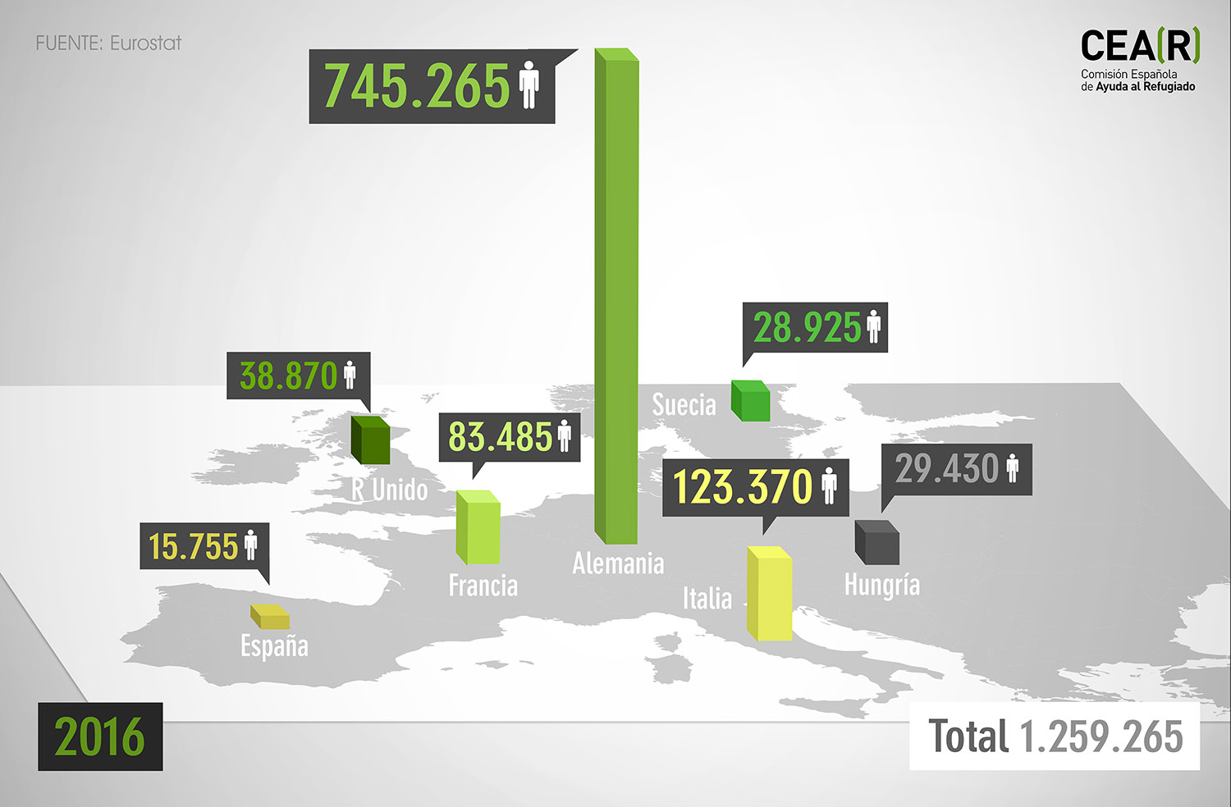
*Fuente: Eurostat
¿Pero cuál es el origen de este flujo migratorio procedente de Oriente Medio? Sin duda, el origen lo encontramos en la primavera árabe que tuvo lugar en 2011, y que consistió en una oleada de protestas en contra del gobierno y a favor de la democracia.
Tras relevarse la población contra Gadafi, dictador de Libia, se desencadenó un escenario de caos tras las duras represiones llevadas a cabo por el gobierno, y este conflicto se extendió y propició otros conflictos como el de Siria y el de Yemen, y finalmente el auge del Estado Islámico en Siria, Irak y los países vecinos.
No parece que la situación esté próxima a encontrar una solución, y esto debido al desplome de los precios de las materias primas, a la brecha de inestabilidad del Magreb y a la baja probabilidad de que el Estado Islámico pueda ser derrotado en el corto plazo. Se trata de un fenómeno muy complejo que supone un enorme desafío para Europa con importantes consecuencias económicas, políticas y sociales.
Hasta el momento, Europa no ha cumplido con lo prometido, que consistía en reubicar en territorio europeo a 160.000 refugiados. De hecho, tan sólo se ha reubicado alrededor de 18.000 refugiados. España, por su parte, tan sólo ha acogido a 886 refugiados (9’5% de lo previsto)

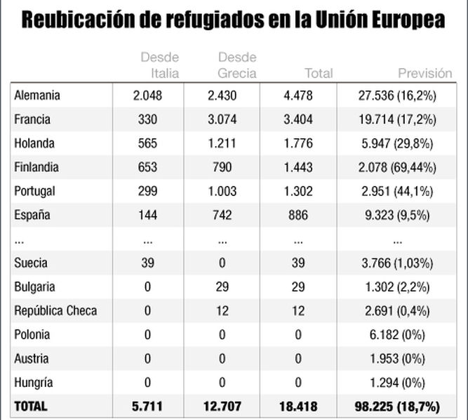
Como consecuencia de estas pobres cifras, uno de los desafíos que se ha planteado la UE de cara al futuro próximo consiste en cumplir los objetivos marcados respecto a las cifras de acogida de refugiados.
Se pretenden tomar otras medidas como, por ejemplo, establecer una lista común de la UE de países de origen seguros, para poder así aligerar la tramitación de las solicitudes de asilo. Es decir, si el refugiado que pide ser acogido proviene de un país considerado por la UE "seguro", el proceso de aceptación o retorno será aplicado de una manera más rápida. Otra de las medidas sería la realización de cambios en las normas de Dublín. En ella se establece que los solicitantes de asilo deben quedarse en el país en el que son registrados por primera vez. Pues bien, el Parlamento está presionando para que los menores no acompañados que llegan a Europa queden exentos de esta normativa.
En el ámbito económico, la UE también tiene en mente varios desafíos. Por ejemplo, respecto al empleo, se intentará dar una salida laboral a los refugiados que consiguen cruzar las fronteras europeas. Una de las soluciones que se plantea para conseguirlo sería incentivando a las empresas para la contratación de población inmigrante.
Se destaca también el impacto positivo que podría suponer la llegada de inmigrantes a Europa en el aspecto demográfico ya que rejuvenecerán una población cada vez más envejecida y con tasas de natalidad cada vez más bajas, y evitarían que se disparen el número de personas mayores de 65 años lo cual implicaría problemas como la dificultad de sostener el sistema de pensiones.
Otro de los desafíos de la UE recae en el tema de las viviendas. Se pretende poder facilitar a los inmigrantes una vivienda digna y para ello el FMI recomienda políticas como la construcción de nuevas viviendas a precios razonables, la subvención de parte del precio de vivienda para inmigrantes y refugiados y la apuesta por vivienda social que facilite el acceso a quienes más lo necesitan.
Por último, destacar también la voluntad de la UE para que los inmigrantes sean integrados en la sociedad. Para ello, según el FMI habrá que tener un conocimiento de los refugiados sobre edad, idiomas, la educación completada y ocupación para acelerar el proceso de integración y ayudar a diseñar programas más específicos que redunden en una gestión más eficiente del presupuesto.
7. CONCLUSIÓN
Estos últimos años, el problema de la migración irregular ha adquirido una mayor dimensión, debido en parte, a los conflictos surgidos en Oriente Medio, que ha provocado la huida de millones de personas fuera de sus países de origen en busca de un lugar donde poder mejorar sus vidas, o al menos, poder gozar de seguridad. De hecho, a día de hoy, podríamos decir que más que una internacionalización de la inmigración, lo que se ha producido es su mundialización.
Muchas de estas personas tienen como objetivo alcanzar Europa y no dudan en embarcarse en odiseas por mar o por tierra que pueden durar meses, incluso caer en manos de traficantes a los que les deben pagar grandes sumas de dinero para poder asegurar su llegada a los países de destino.
Las rutas marítimas, especialmente, las que tienen lugar en el Mediterráneo, son extremadamente peligrosas, y así estos últimos años, hemos visto cómo se sucedían continuas desapariciones y naufragios que han dejado catástrofes como la que tuvo lugar en 2013 frente a la isla italiana de Lampedusa que dejó más de 360 fallecidos.
Ante estas situaciones, Europa les ha dado una mayor prioridad a sus políticas migratorias, y desde 2011, año de la Primavera Árabe, se empezó a adoptar diversas operaciones. La primera de ellas fue “Hermes” que proporcionaba medios de apoyo aéreos y navales al control de las fronteras marítimas. Posteriormente, tras la catástrofe de Lampedusa, se puso en marcha la operación “Mare Nostrum” potenciando las funciones de salvamento y rescate en la mar entre otras cosas. Sin embargo, se criticaba que esto podría provocar un efecto llamada, y, por consiguiente, animar a más inmigrantes a intentar cruzar el mar.
Por consiguiente, “Mare Nostrum” acabaría siendo sustituida poco después por la operación “Tritón”, esta vez con el principal objetivo de controlar las fronteras y no el salvamento de personas. Pero esta operación tampoco duró mucho tiempo, ya que fue sustituida por la actual operación Eunavfor Med (Sophia) con vigencia hasta julio de 2017 y con las miras puestas en romper el modelo de negocio de los traficantes.
Pese a los esfuerzos de la UE por intentar dar solución al conflicto, no todos los estados se muestran dispuestos a colaborar y a acoger a las personas que buscan refugio en Europa. De hecho, de los 160.000 refugiados que se había acordado acoger, tan sólo se ha cumplido un escaso 18%. Algunos países incluso como Hungría o Polonia se niegan a acoger a estos refugiados, argumentando que lo prioritario es el bienestar social de sus países o el equilibrio del mercado laboral entre otras cosas.
Por tanto, es evidente que aún queda mucho camino por recorrer y que los Estados miembros deben dar mayores muestras de solidaridad e intentar acabar cuanto antes con las mafias.

BIBLIOGRAFÍA

Webgrafía

Aragonés, David “España fracasa en la acogida de refugiados: 886 en dos años” La información (17 de mayo de 2017) Recuperado de:
http://www.lainformacion.com/espana/Espana-fracasa-reubicacion-refugiados-inmigrantes_0_1026798557.html (Consultado por última vez: 15 junio 2017)

Carretero, Nacho “Así son las cuatro rutas de la inmigración a Europa” El Español (24 de octubre de 2015). Recuperado de:
http://www.elespanol.com/enfoques/20151023/73742693_0.html (Consultado por última vez: 7 junio 2017)

“Estos son los 10 países del mundo con más inmigrantes” BBC Mundo (23 de febrero de 2017). Recuperado de: http://www.bbc.com/mundo/noticias-internacional-39059460 (Consultado por última vez: 6 junio 2017).
Gerehou, Moha “Los siete grandes desafíos económicos de Europa para gestionar la crisis de refugiados” El Diario. (20 de enero de 2016) Recuperado de:
http://www.eldiario.es/economia/desafios-economicos-Union-Europea-refugiados_0_475252539.html (Consultado por última vez: 15 junio 2017)

López, Nuria “Los desafíos de la Unión Europea en la crisis de los refugiados” El Mundo (8 de enero de 2016) Recuperado de:
http://www.elmundo.es/internacional/2016/01/08/5677a16246163f5e3f8b45c3.html (Consultado por última vez: 15 junio 2017)

“Los principales flujos migratorios en el mundo” Gestión (7 de abril de 2015). Recuperado de:http://gestion.pe/tendencias/flujos-migratorios-mas-importantes-mundo-2128179 (Consultado por última vez: 6 junio 2017).
Martínez, Silvia, “De Mare Nostrum a Operación Sofía: estas han sido las misiones de la UE en el Mediterráneo” El Periódico. (27 de febrero de 2017). Recuperado de:
http://www.elperiodico.com/es/noticias/internacional/mare-nostrum-operacion-sofia-estas-son-las-misiones-mediterraneo-5864403 (Consultado por última vez: 17 junio 2017).
Pérez, Claudi “Los líderes europeos y Turquía acuerdan la expulsión de refugiados” El País (19 de marzo de 2016). Recuperado de: http://internacional.elpais.com/internacional/2016/03/18/actualidad/1458291556_389148.html (Consultado por última vez: 14 junio 2017).
Prieto, Alberto.D, “Rescatar inmigrantes en peligro o patrullar los mares: las diferencias entre Mare Nostrum y Tritón” El Mundo. (20 de abril de 2015). Recuperado de: http://www.elmundo.es/internacional/2015/04/20/55352b9ae2704ebb368b4579.html (Consultado por última vez: 17 junio 2017).
“Tusk asegura que la UE está decidida a que las rutas migratorias de los Balcanes sigan cerradas” Europapress (4 de abril de 2017). Recuperado de: http://www.europapress.es/internacional/noticia-tusk-asegura-ue-decidida-rutas-migratorias-balcanes-sigan-cerradas-20170404151125.html (Consultado por última vez: 14 junio 2017).
Publicaciones doctrinales

Areskurrinaga Mirandona, Efrén (2003) “La evolución de los flujos migratorios hacia la Unión Europea en las dos últimas décadas y su impacto en el mercado de trabajo”. Revista de relaciones laborales ISSN 1575-7048, Nº8, pp.42-47 (Consulta: 28 mayo 2017)

Conejero Paz, Enrique (2012) “La política de inmigración en España” 3c Empresa: investigación y pensamiento crítico, ISSN-e 2254-3376, Vol. 1, Nº. 8 pp.14-18

Girone, Stefania; Lollo, Giuseppe (2011) “Las migraciones de tránsito: Estrecho de Gibraltar vs Canal de Sicilia” Investigaciones Geográficas. N. 54. ISSN 0213-4691, pp.38-42

López Sala, Ana María (2007) “La política española de inmigración en las dos últimas décadas”, Inmigración en Canarias: contexto, tendencias y retos, ISBN 978-84-611-6326-7, pp.7

Ministerio de Defensa (2006), El control de los flujos migratorios hacia España: Situación actual y propuestas de actuación, pp.41-53
Ospina, Gloria-Inés (2015) “La inmigración desde el Magreb. Un reto para la Unión Europea” UNISCI, Nº39, pp.154
Pugnaire Sáez, Iris (2015), “La migración ilegal África-Europa” Fundación Sur, pp.1
Rodrigo, Tomasa (2015) “Los flujos migratorios plantean nuevos desafíos para Europa” BBVA
Vélez Alcalde, Francisco Javier (2015) “La inmigración irregular por vía marítima hacia Europa del Sur. La respuesta de los Estados”, (tesis doctoral, defendida en Instituto Universitario General Gutiérrez Mellado)

Estadísticas

Eurostats “Estadísticas de migración y población migrante” (2016). Recuperado de:
http://ec.europa.eu/eurostat/statistics-explained/index.php/Migration_and_migrant_population_statistics/es

Instituto nacional de estadística, “Cifras de población a 1 de Enero de 2016..” (30 de junio de 2016). Recuperado de: http://www.ine.es/prensa/np980.pdf

Vélez Alcalde, Francisco Javier (2015) “La inmigración irregular por vía marítima hacia Europa del Sur. La respuesta de los Estados”, pp.19 (tesis doctoral, defendida en Instituto Universitario General Gutiérrez Mellado)
“Los principales flujos migratorios en el mundo” Gestión (7 de abril de 2015). Recuperado de: http://gestion.pe/tendencias/flujos-migratorios-mas-importantes-mundo-2128179 (Consulta: 6 junio 2017).
“Estos son los 10 países del mundo con más inmigrantes” BBC Mundo (23 de febrero de 2017). Recuperado de: http://www.bbc.com/mundo/noticias-internacional-39059460 (Consulta: 6 junio 2017).
“Los principales flujos migratorios en el mundo” Gestión (7 de abril de 2015) (Consulta: 6 junio 2017).
Eurostats “Estadísticas de migración y población migrante” (2016)..Recuperado de: http://ec.europa.eu/eurostat/statistics-explained/index.php/Migration_and_migrant_population_statistics/es Consultado por última vez: (23 abril 2017)
Instituto nacional de estadística, “Cifras de población a 1 de Enero de 2016..” (30 de junio de 2016). Recuperado de: http://www.ine.es/prensa/np980.pdf
Vélez Alcalde, “La inmigración irregular” pp. 234-247.
Vélez Alcalde, “La inmigración irregular” pp. 260-262
Areskurrinaga Mirandona, Efrén (2003) “La evolución de los flujos migratorios hacia la Unión Europea en las dos últimas décadas y su impacto en el mercado de trabajo”. Revista de relaciones laborales ISSN 1575-7048, Nº8, pp.42-47 (Consulta: 28 mayo 2017)
Carretero, Nacho “Así son las cuatro rutas de la inmigración a Europa” El Español (24 de octubre de 2015). Recuperado de: http://www.elespanol.com/enfoques/20151023/73742693_0.html (Consulta: 7 junio 2017).
Pugnaire Sáez, Iris (2015), “La migración ilegal África-Europa” Fundación Sur, pp.1
Pérez, Claudi “Los líderes europeos y Turquía acuerdan la expulsión de refugiados” El País (19 de marzo de 2016). Recuperado de: http://internacional.elpais.com/internacional/2016/03/18/actualidad/1458291556_389148.html (Consulta: 14 junio 2017).
“Tusk asegura que la UE está decidida a que las rutas migratorias de los Balcanes sigan cerradas” Europapress (4 de abril de 2017). Recuperado de: http://www.europapress.es/internacional/noticia-tusk-asegura-ue-decidida-rutas-migratorias-balcanes-sigan-cerradas-20170404151125.html (Consulta: 14 junio 2017).
Vélez Alcalde, “La inmigración irregular” pp.95
Ministerio de Defensa (2006), El control de los flujos migratorios hacia España: Situación actual y propuestas de actuación. pp.41-53
Girone, Stefania; Lollo, Giuseppe. “Las migraciones de tránsito: Estrecho de Gibraltar vs Canal de Sicilia”. Investigaciones Geográficas. N. 54 (2011). ISSN 0213-4691, pp.38-42
Vélez Alcalde, “La inmigración irregular” pp. 204 -231
Vélez Alcalde, “La inmigración irregular” pp. 269-273
Ministerio de Defensa, El control de los flujos, pp.126-128
Ospina, Gloria-Inés (2015) “La inmigración desde el Magreb. Un reto para la Unión Europea” UNISCI, Nº39, pp.154
Vélez Alcalde, “La inmigración irregular” pp.288-292
Vélez Alcalde, “La inmigración irregular” pp.315-318, 327, 334, 340, 343-344, 389
Vélez Alcalde, “La inmigración irregular” pp.390
Prieto, Alberto.D, “Rescatar inmigrantes en peligro o patrullar los mares: las diferencias entre Mare Nostrum y Tritón” El Mundo. (20 de abril de 2015). Recuperado de: http://www.elmundo.es/internacional/2015/04/20/55352b9ae2704ebb368b4579.html (Consulta:17 junio 2017).
Martínez, Silvia, “De Mare Nostrum a Operación Sofía: estas han sido las misiones de la UE en el Mediterráneo” El Periódico. (27 de febrero de 2017). Recuperado de: http://www.elperiodico.com/es/noticias/internacional/mare-nostrum-operacion-sofia-estas-son-las-misiones-mediterraneo-5864403 (Consulta: 17 junio 2017).
Vélez Alcalde, “La inmigración irregular” p.398
Ley Orgánica 7/1985, de 1 de Julio, “Ley de Extranjería”
Conejero Paz, Enrique (2012) “La política de inmigración en España” 3c Empresa: investigación y pensamiento crítico, ISSN-e 2254-3376, Vol. 1, Nº. 8 pp.14
López Sala, Ana María (2007) “La política española de inmigración en las dos últimas décadas”, Inmigración en Canarias: contexto, tendencias y retos, ISBN 978-84-611-6326-7, pp.7
Sentencia núm. 26/2013 de 31 enero. RTC 2013\26, por la que se subvencionan a municipios y mancomunidades de municipios para el desarrollo de programas innovadores a favor de la integración de los inmigrantes.
Conejero Paz, Enrique (2012) “La política de inmigración en España” 3c Empresa: investigación y pensamiento crítico, ISSN-e 2254-3376, Vol. 1, Nº. 8, pp.15-18
Vélez Alcalde, “La inmigración irregular” p.431-436
Vélez Alcalde, “La inmigración irregular” p.447-449, 458, 460
Rodrigo, Tomasa “Los flujos migratorios plantean nuevos desafíos para Europa” BBVA (22 de octubre de 2015)
Foto recogida en el siguiente artículo: Aragonés, David “España fracasa en la acogida de refugiados: 886 en dos años”) La información (17 de mayo de 2017) Recuperado de: http://www.lainformacion.com/espana/Espana-fracasa-reubicacion-refugiados-inmigrantes_0_1026798557.html (Consulta: 15 junio 2017)
López, Nuria “Los desafíos de la Unión Europea en la crisis de los refugiados” El Mundo (8 de enero de 2016) Recuperado de: http://www.elmundo.es/internacional/2016/01/08/5677a16246163f5e3f8b45c3.html (Consultado por última vez: 15 junio 2017)
Gerehou, Moha “Los siete grandes desafíos económicos de Europa para gestionar la crisis de refugiados” El Diario. (20 de enero de 2016) Recuperado de: http://www.eldiario.es/economia/desafios-economicos-Union-Europea-refugiados_0_475252539.html (Consulta: 15 junio 2017)

